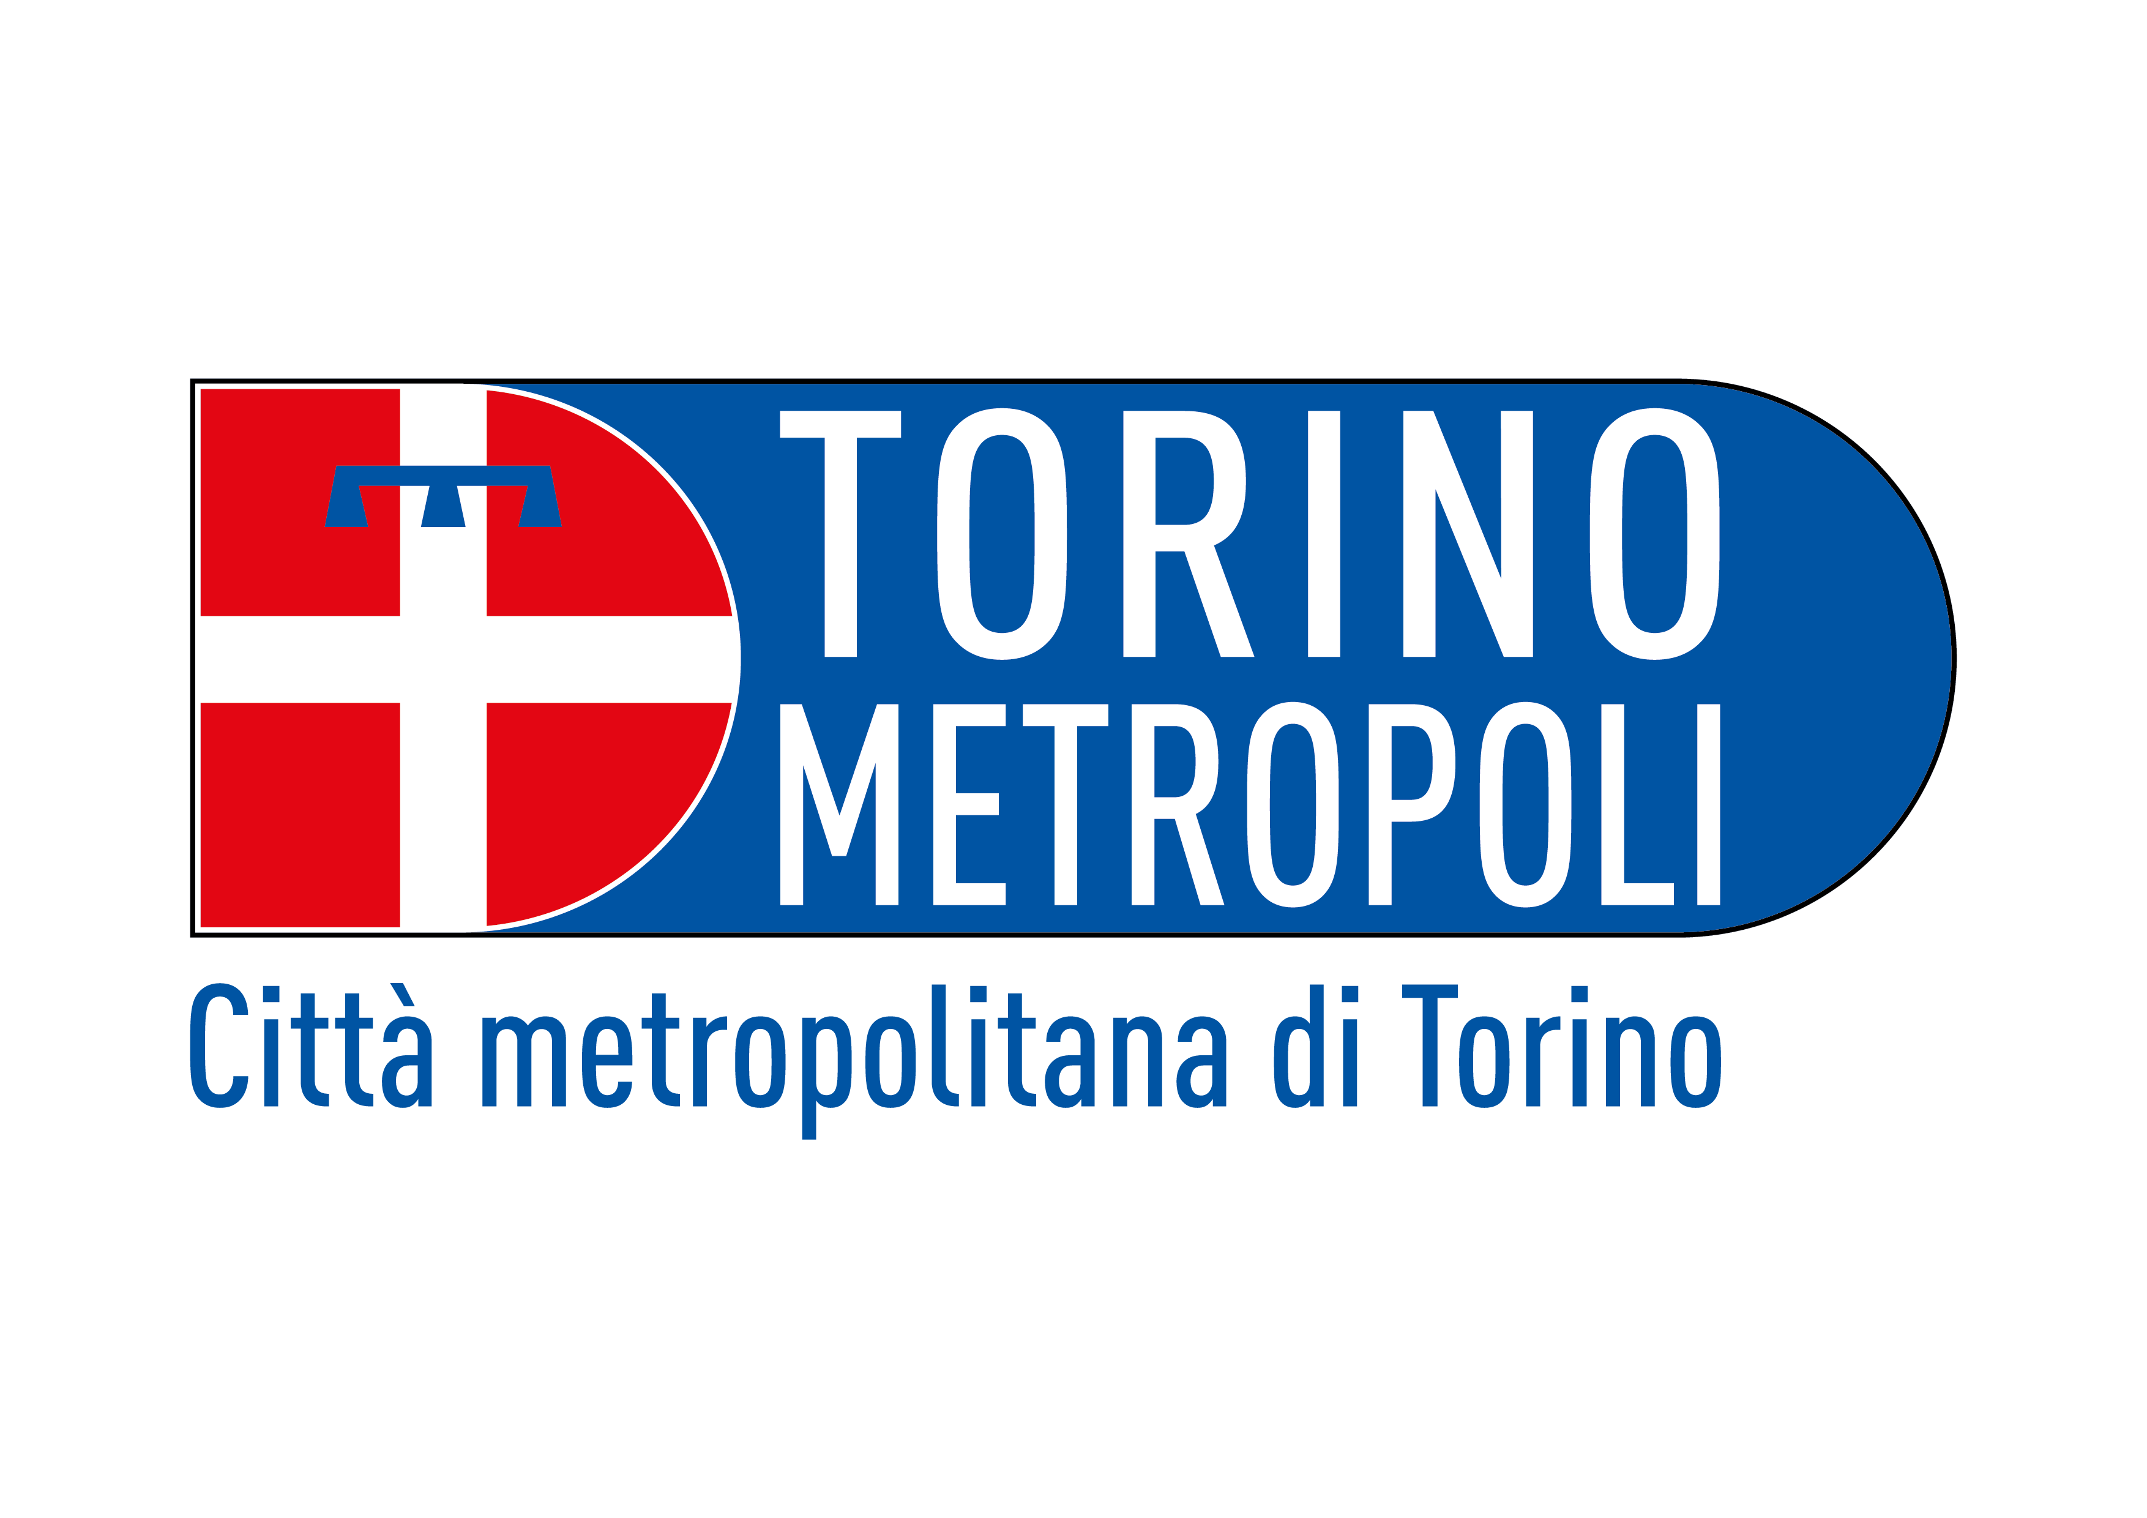

12 MESI PER RENDERSI UTILE E FARE QUALCOSA PER TE
non perdere l’occasione!

Se hai fra i 18 e il 28 anni puoi partecipare al progetto di
SERVIZIO CIVILE VOLONTARIO
Orientarsi nel sociale
Ente promotore | C.I.di.S. - Consorzio Intercomunale di Servizi
Sede di attuazione del progetto e numero volontari | C.I.di.S. - Consorzio Intercomunale di Servizi – Strada Volvera, 63 – ORBASSANO (TO) - 4 volontari di età compresa fra 18 e 28 anni (28 anni e 364 giorni)
Orario di servizio dei volontari | 1400 ore annue per 5 giorni settimanali
Descrizione sintetica delle attività svolte dai volontari | Il ruolo dei Volontari consisterà nell’affiancare e supportare gli operatori dell’Ente, nelle seguenti attività:  - Accoglienza ed ascolto dei cittadini che accedono alle sedi sia personalmente che telefonicamente  - Informazioni ed orientamento all’utilizzo dei servizi  - Supporto per la compilazione di moduli e richiesta per ottenimento di prestazioni assistenziali, sanitarie, previdenziali  - Recepimento e registrazione delle richiesta pervenute al servizio  - Affiancamento dell’istruttore amministrativo e/o dell’assistente sociale nella raccolta della domanda, nel recepimento del bisogno  - Elaborazione di materiali necessari e revisione e aggiornamento di quelli presenti  - Registro dei contatti utilizzando la procedura informatica  - Supporto nello svolgimento di controlli, stesura di documentazione e predisposizione delle comunicazioni ai cittadini ed agli enti  - Aiuto nella compilazione di modulistica  - Tenuta e conservazione della documentazione cartacea ai cittadini con ricevuta  - Tenuta e conservazione della documentazione cartacea ed informatica  - Corretto archivio della documentazione  - Raccolta ed elaborazione di dati  - Supporto nell’analisi dei dati raccolti  - Accompagnamento in autonomia o in collaborazione con operatori o volontari di persone fragili in carico al servizio sociale sia mediante utilizzo dei mezzi pubblici sia utilizzando auto dell’ente  - Somministrazione del questionario di soddisfazione a utenti/familiari dei servizi di assistenza domiciliare ed agli utenti dello Sportello Unico socio sanitario  - Imputazione dei dati dei questionari ed elaborazione degli stessi  - Supporto all’analisi dei dati ed alla stesura della relazione di sintesi dei risultati  - Cura dei rapporti con le risorse con le quali sono attive relazioni  - Aggiornamento dei materiali dell’ente in particolare orari, indirizzi di uffici comunali, sanitari, strutture residenziali, associazioni, sportelli informativi, ecc.  - Attività di consegna diretta di materiale e corrispondenza  - Collaborazione per la predisposizione di materiali, raccolta, elaborazione di dati, analisi su specifiche tematiche  - Elaborazioni statistiche inerenti attività del servizio sociale
Eventuali particolari obblighi | - Disponibilità a flessibilità oraria giornaliera, nel rispetto del numero di ore stabilite dal progetto  - Disponibilità a spostamenti e/o missioni per realizzare gli interventi previsti  - Disponibilità a utilizzare i mezzi dell'Ente  - Osservanza del segreto professionale
Requisiti obbligatori richiesti | - diploma di scuola media superiore quinquennale  - patente B
Dove consegnare le domande e ricevere informazioni | Le domande vanno presentate entro e non oltre le ore 14,30 del 08 luglio 2016 con le modalità previste dal bando consultabile al link http://www.cittametropolitana.torino.it/cms/politiche-sociali/servizio-civile-volontariato/bandi-servizio-civ  Per informazioni Maria Luisa Occhetti - tel. 011 9017789 – mail: mluisa.occhetti@cidis.org  La modulistica può essere scaricata dal suddetto link

Orbassano, 06/06/2016 IL PRESIDENTE del C.I.diS.
Giovanni Battista Giraudo

